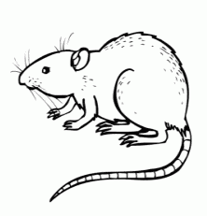
Animals. Животные
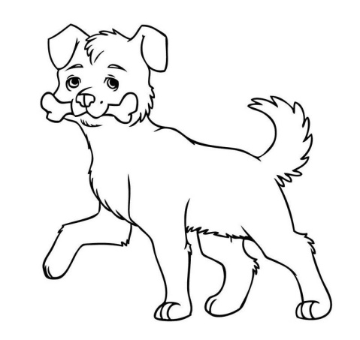
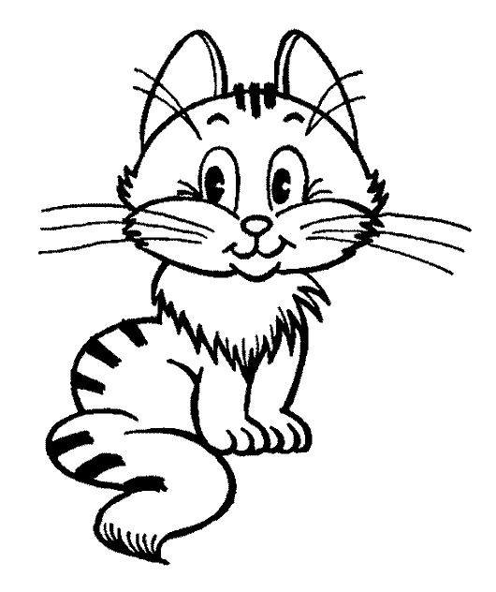

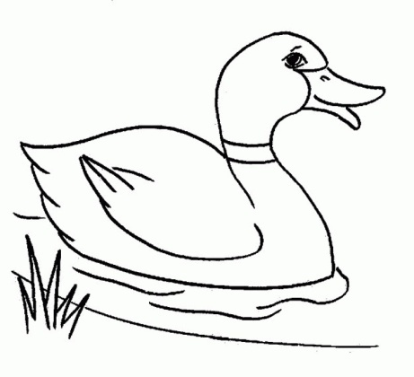
Cat | Dog | Rat
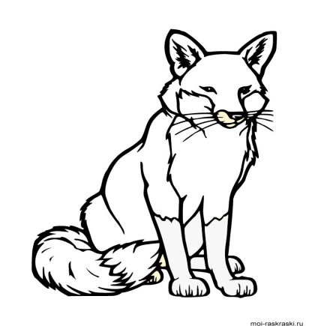
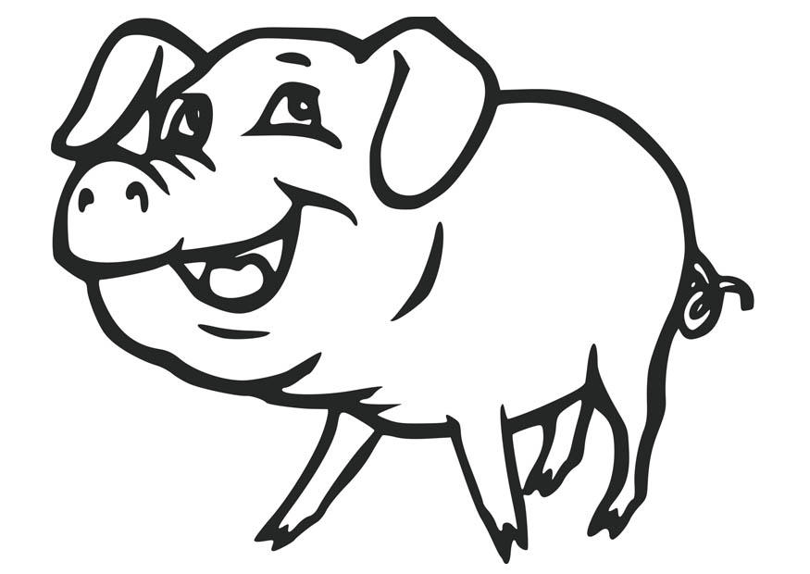

Fox | Pig | Duck

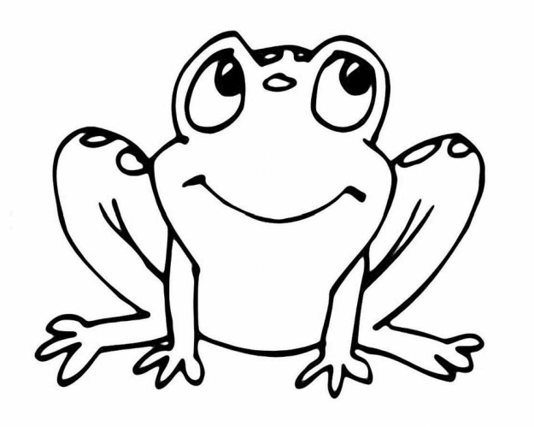
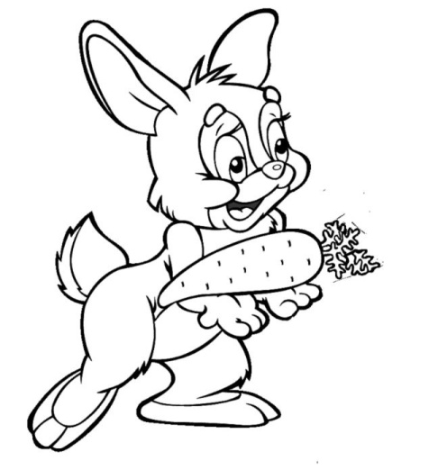
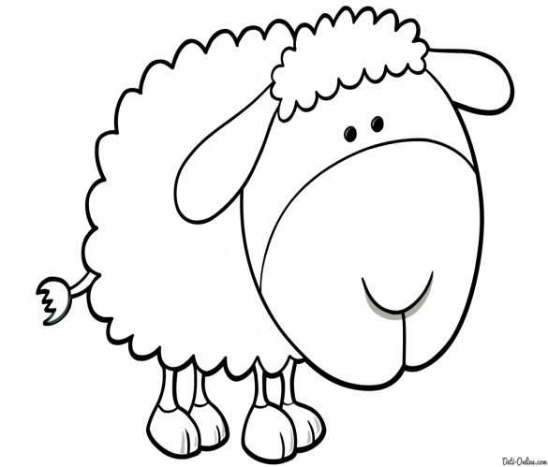

Frog | Sheep | Rabbit
Перед тобой животные и их названия на английском языке. Постарайся запомнить, как называется каждое животное и разукрась его.
Animals. Животные

Cat | Dog | Rat

Fox | Pig | Duck

Frog | Sheep | Rabbit
Перед тобой животные и их названия на английском языке. Постарайся запомнить, как называется каждое животное и разукрась его.

